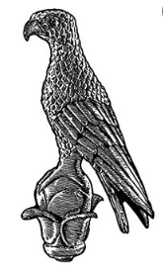
ΠΑΝΕΠΙΣΤΗΜΙΟ ΙΩΑΝΝΙΝΩΝ
Όνομα | Χρυσή Χήτου
Σχολή | Σχολή Οικονομικών και Διοικητικών Επιστημών
Τμήμα | Οικονομικών Επιστημών
Τίτλος | Υποψήφια Διδάκτωρ
E-mail | c.chitou@uoi.gr
Ιστοσελίδα
Profile
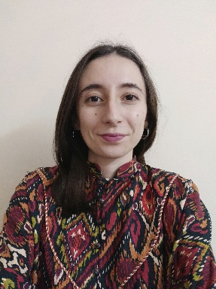 | Η κυρία Χρυσή Χήτου είναι διδακτορική φοιτήτρια στο Τμήμα Οικονομικών Επιστημών του Πανεπιστημίου Ιωαννίνων.  Τα ερευνητικά της ενδιαφέροντα εντοπίζονται κυρίως στα πεδία της Οικονομικής Ανάπτυξης, Οικονομικών της Ενέργειας, Οικονομικών του Περιβάλλοντος και των Φυσικών Πόρων και των Θεσμικών Οικονομικών.  Η Χρυσή είναι βοηθός διδασκαλίας στο Προπτυχιακό Πρόγραμμα Σπουδών (Εισαγωγή στα Οικονομικά Ι και Δημόσια Οικονομικά Ι) του Τμήματος Οικονομικών Επιστημών του Πανεπιστημίου Ιωαννίνων.  Η Χρυσή είναι κάτοχος Μεταπτυχιακού Διπλώματος Ειδίκευσης στην Οικονομική Ανάλυση και Πολιτική (Natural resources, institutions and income inequality) του Πανεπιστημίου Ιωαννίνων, από το 2022, και Διπλώματος Οικονομικών Επιστημών του Πανεπιστημίου Ιωαννίνων, από το 2020.

